технологическая карта
к уроку английского языка по теме «Город и деревня» для 9 класса по УМК Ю.Е. Ваулиной, Д.Дули «Английский в фокусе»

Выполнила:
Степанова Наталья Александровна,
учитель английского языка
первой квалификационной категории
МОБУ «СОШ № 51»
г. Оренбурга, Оренбургской области

Оренбург, 2014г.

Технологическая карта урока английского языка в рамках темы "Жизнь и условия жизни" по УМК Ю.Е. Ваулина, Д. Дули, О.Е. Подоляко, В. Эванс УМК «Английский в фокусе» для 9 класса.

Тема | Города и деревни
Цель урока | Создание условий для совершенствования навыков говорения и письма на примере составления рассказа о своем окружении, месте, где мы живем.
Планируемый результаты | Предметные умения | УУД
 | Образец  - Построение монологического высказывания с использованием ранее изученных лексических единиц  - Организация учебного сотрудничества при работе в микрогрупах  - Аудирование текста с извлечением информации  - Смысловое чтение  - Построение диалогического высказывания для первичного закрепления материала  - Написание письма другу  - Контроль знаний по образцу  - Построение короткого монологического высказывания для систематизации знаний | Личностные:  - самоопределение, развитие личных мотивов  - формирование границ собственного знания/незнания  - освоение основных моральных норм  - формирование ценностных ориентиров  - формирование картины мира  Регулятивные:  -осуществление регулятивных действий самонаблюдения, самоконтроля, самооценки в процессе коммуникативной деятельности на иностранном языке  - принятие учебной задачи, целеполагание, прогнозирование  - контроль по образцу, коррекция  - волевая саморегуляция, оценка процесса и результатов деятельности  Познавательные:  - использование знаково-символических средств, построение высказывания в устной форме, анализ информации, формулировка проблемы  - умение строить высказывание, умение творчески решать проблему, структурирование знаний  - смысловое чтение  - выделение существенной информации из текста  - структурирование знаний, рефлексия деятельности  Коммуникативные:  - формулировка собственного мнения и позиции, способность аргументировать и координировать её с позициями партнёров в сотрудничестве при выработке общего решения в совместной деятельности;  -умение задавать вопросы;  -умение адекватно использовать речевые средства для решения различных коммуникативных задач  - построение понятных для партнера высказываний, построение монологического высказывания, владение диалогической формой речи  - умение слушать  - понимание возможной позиции других людей, отличной от собственной  - учет разных мнений, стремление к координации разных мнений в сотрудничестве
Основные понятия | Towns, cities, neighborhood
Организация пространства
Межпредметные связи | Формы работы | Ресурсы
Обществознание | Индивидуальная, парная, групповая, фронтальная. | компоненты УМК, дополнительные материалы: раздаточный материал – карточки, картинки, аудио приложение (для аудирования текстов), мультимедийный проектор, демонстрационный экран.
- Содержательный аспект.
Общая тема модуля «Жизнь и условия жизни». В данном уроке отрабатывается ранее изученная лексика, создаются условия для совершенствования речевых навыков: говорение, письмо, чтение, аудирование.
На уроке формируется доброжелательное отношение к окружающим людям, способность и готовность осуществлять сотрудничество, как в рамках учебного процесса, так и в повседневной жизни, уважая партнера и прислушиваясь к мнению другого человека. Особую значимость имеет тот факт, что данный урок помогает учащимся осваивать социальные нормы, правила поведения, а также дает возможность самореализоваться средствами иностранного языка.
Внешняя мотивация деятельности учащихся прослеживается через: оценку, похвалу. В течение всего урока поддерживается внутренняя мотивация: поощрение учащихся при отстаивании своей точки зрения, что опять же помогает самореализации обучающегося.
- Место урока в системе уроков:
Урок по теме «Города и деревни» является 4 уроком при изучении темы «Жизнь и образ жизни».
- Форма /Тип урока: урок практикум/урок общеметодологической направленности.
- Технологии, методы и приемы обучения.
Метод проблемного диалога (постановка темы, цели урока с опорой на наглядность и вопросы учителя – подводящий к теме диалог), частично-поисковый (эврестический), работа с опорой на наглядность, смысловое чтение, парно-групповая и индивидуальная работа, валеологическая технология.
5.Формы организации деятельности учащихся:
- фронтальная форма (определение темы урока, целеполагание, выявление мета затруднения – аудирование (подвести учащихся к основной теме собственного высказывания), контроль самостоятельно выполненного задания при заполнении пропусков в тексте, рефлексия);
-индивидуальная (самостоятельная работа с текстом, написание писем по образцу);
-групповая, парная (актуализация знаний – описание картинок с построением вопросов, которые задаются говорящему (либо всем участникам образовательного процесса), реализация плана выхода из затруднений – элементы смыслового чтения, первичное закрепление, систематизация знаний – заполнение спайдограммы).
6. Технология проведения урока (этапы).
1) Приветствие.
2) Мотивация.
3) Актуализация знаний.
4) Выявление места затруднения.
5) реализация плана выхода из затруднения.
6) Физминутка.
7) Первичное закрепление.
8) Самостоятельная работа.
9) Систематизация знаний.
10) Рефлексия.
11) Выставление оценок с комментариями учителя.
12) Домашнее задание.

7. Ход урока (с методическим обоснованием)
Технология проведения урока  (Этап урока, его цель) | Деятельность учителя | Деятельность ученика | Формируемые УУД | Используемые ресурсы, приемы
Мотивация | Look at the pictures and say what you can see.  What is the topic of our lesson?  Look at the questions and try to form the aim of the lesson.  - Where do you live?  - Is your town (village) large or small?  - Are the streets clean or dirty, wide or narrow?  - Are the shops crowded and expensive or small and quiet?  - Are the houses attractive or ugly, modern or old? | We can see the picture of a town and the picture of a village.  The topic of our lesson is “Towns and villages”  Учащиеся отвечают на вопросы.  The aim is to learn to tell about the place we live in. | Личностные:  Самоопределение, развитие личных мотивов  Регулятивные:  Принятие учебной задачи, целеполагание, прогнозирование  Коммуникативные:  Умение выражать свои мысли  Познавательные:  Использование знаково-символических средств, построение высказывания в устной форме, анализ информации, формулировка проблемы | 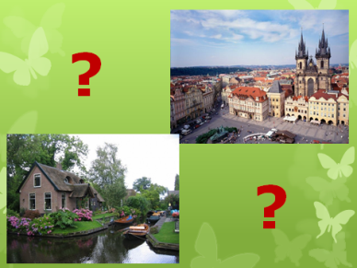  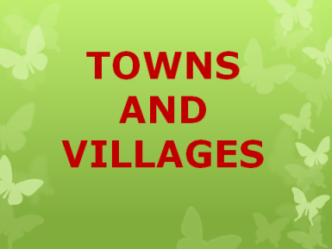  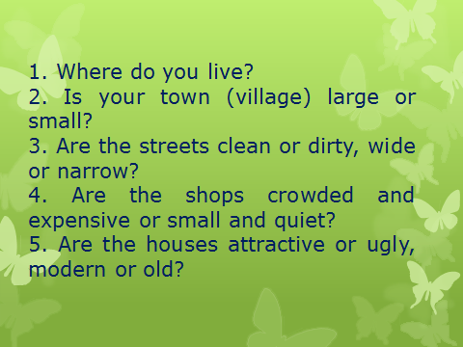
Актуализация знаний | What do you know about the cities or towns and villages?  Look there is one question and many answers, many meanings. Let’s look at the pictures. What can you say now?  Work in small groups and make a task: describe some pictures. One person in a group describes the given picture, others make questions and ask the class. | - The cities are usually large and dirty? The villages are small and nice.  - The cities are beautiful, the villages are ugly and muddy.  Towns and villages can be different.  Учащиеся выполняют задание. | Личностные:  Самоопределение  Регулятивные:  Планирование действия в соответствии с поставленной задачей  Коммуникативные:  Умение задавать вопросы, адекватно отвечать на них, ориентировка на позицию партнера в общении и взаимодействии, построение понятных для партнера высказываний, построение монологического высказывания, владение диалогической формой речи  Познавательные:  Умение строить высказывание, умение творчески решать проблему, структурирование знаний | 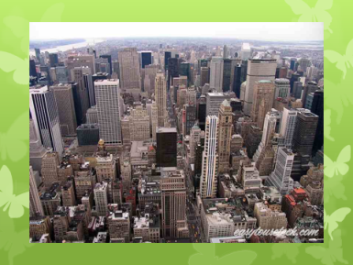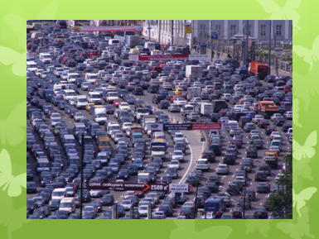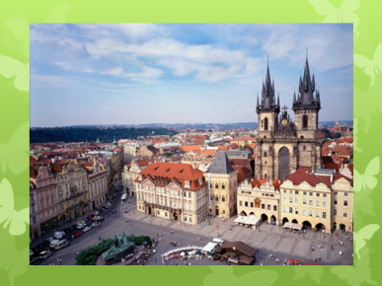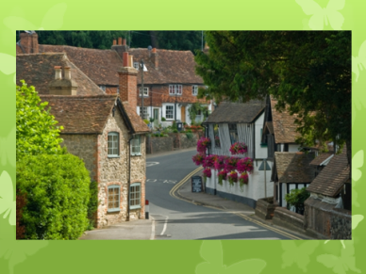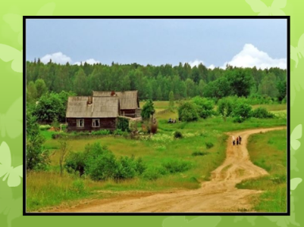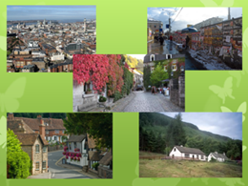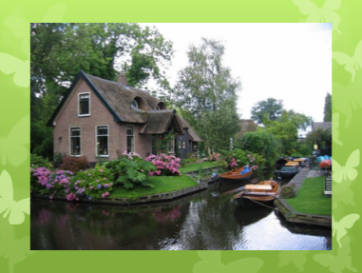
Выявление места затруднения | Listen to the text. Alex will tell you a story. Your task is to hear what he is talking about and tell the main thought of his story.  Let’s remember the main aim of our lesson. What is it?  What do we need for it? | Alex is talking about his neighborhood.  The main aim is to learn to tell about our neighborhood.  We should remember the words? It is good to have an example. | Личностные:  Формирование границ собственного знания/незнания  Регулятивные:  Прогнозирование  Коммуникативные:  Умение слушать, умение выражать свое мнение  Познавательные:  Умение строить высказывание | 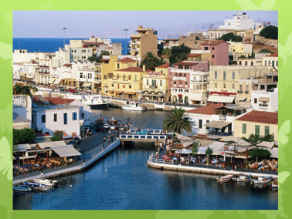
Реализация плана выхода из затруднения | Listen to the text and match the phrases to the gaps.  Now let’s check the task.  Read the text. Then work in pairs and make some tasks. | Учащиеся слушают текст и выполняют задание.  Сравнивают по образцу.  Выполняют задания:  - Выделить основную мысль, найти тезисы для ее подтверждения  - Дать описание места жительства с точки зрения Кейт, бывших соседей Полы | Личностные:  Самоопределение, освоение основных моральных норм  Регулятивные:  Прогнозирование, контроль по образцу, коррекция  Коммуникативные:  Понимание возможной позиции других людей, отличной от собственной, формулировка собственного мнения  Познавательные:  Смысловое чтение, умение творчески решать задачу, поиск информации, умение строить высказывание | 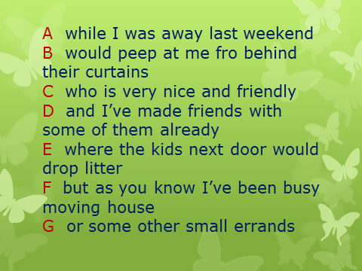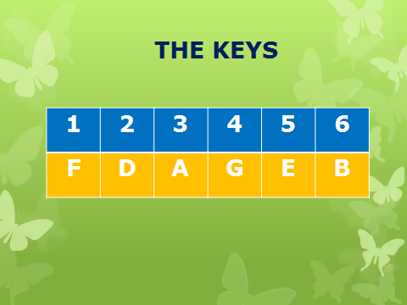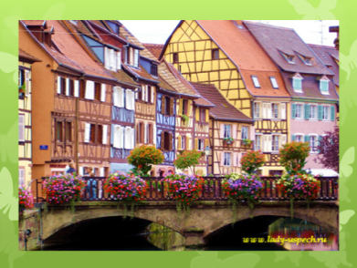
Физминутка | Look at the screen and try to follow the cat with your eyes only. | Учащиеся выполняют задание | Личностные:  Сохранение здоровья | 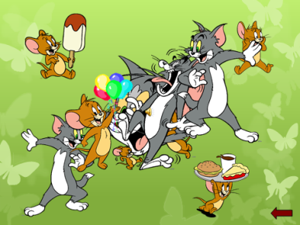
Первичное закрепление | Make up short dialogues, using the words from the text. | Учащиеся в парах составляют короткие диалоги о своем окружении | Личностные:  Самоопределение  Регулятивные:  Планирование своих действий в соответствии с поставленной задачей  Коммуникативные:  Умение выражать свои мысли, планирование учебного сотрудничества, управление поведением партнера, адекватное использование речевых средств для решения коммуникативных задач, владение диалогической формой речи  Познавательные:  Умение строить высказывание, выделение существенной информации из текста | 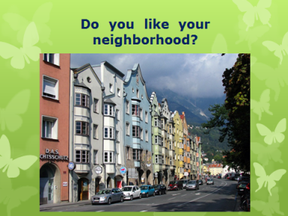
Самостоятельная работа | Using the text as an example write a letter to your friend and tell him/her about your neighborhood  Now let’s to some letters and discuss them | Учащиеся пишут письма  Обсуждение прочитанных писем | Личностные:  Самоопределение, формирование ценностных ориентиров  Регулятивные:  Планирование, прогнозирование, контроль, коррекция, оценка  Коммуникативные:  Умение выражать свои мысли, учет разных мнений, стремление к координации разных мнений в сотрудничестве, владение диалогической формой речи  Познавательные:  Умение строить высказывание, формулировка проблемы, рефлексия деятельности, структурирование знаний, моделирование, выделение существенной информации | 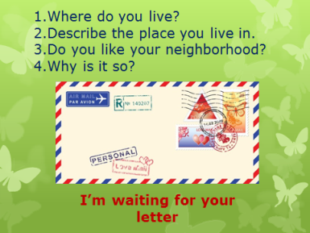
Систематизация знаний | Work in groups and think what a good neighborhood means for you | Учащиеся выполняют задание | Личностные:  Самоопределение, формирование картины мира  Регулятивные:  Планирование своих действий в соответствии с поставленной задачей, коррекция, оценка  Коммуникативные:  Умение выражать свои мысли, планирование учебного сотрудничества, управление поведением партнера  Познавательные:  Структурирование знаний, рефлексия деятельности | 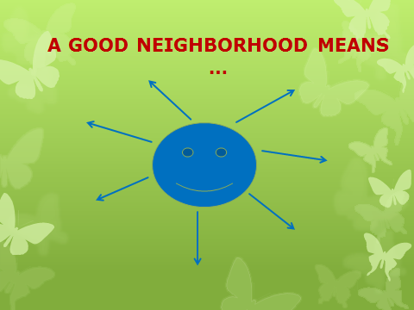
Рефлексия | Answer some questions:  What did you do today?  What did you learn?  What task did you like most of all?  What was difficult for you?  What would you like to do at the next lesson? | Учащиеся отвечают на вопросы | Личностные:  Самоопределение  Регулятивные:  Волевая саморегуляция, оценка процесса и результатов деятельности  Коммуникативные:  Умение выражать свои мысли  Познавательные:  Рефлексия деятельности | 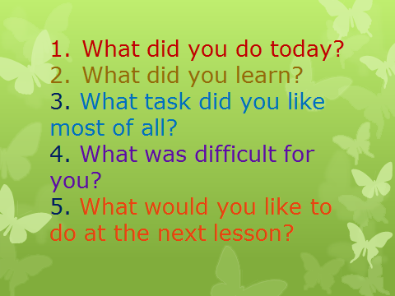

8. Обоснование урока с позиций валеологических требований.
На уроке использованы различные виды деятельности.
В целях эффективности урока чередование видов преподавания (словесный, наглядный, аудиовизуальный, самостоятельная работа) проводится через несколько минут.
Все применяемые методы работы способствуют концентрации внимания учащихся в течение всего урока.
Место и длительность применения информационных технологий разработаны в соответствии с гигиеническими нормами.
Эмоциональная разрядка и снятие физического напряжения осуществляются на уроке при помощи физминутки .
В конце урока учитывается то, что через 45 минут наступает момент утомления учащихся и снижение их учебной активности, поэтому проводится обязательная рефлексия, проходит выставление оценок, а также даются комментарии домашнего задания.
- Рефлексия конструирования урока:
На мой взгляд, цели урока были достигнуты. Такие выводы я делаю на основе того факта, что учащиеся принимая активное участие в каждом этапе урока, проявляли высокую речевую активность, демонстрируя заинтересованность в получении новых знаний по предмету, а также самореализации средствами иностранного языка. Наиболее трудным кажется этап реализации плана выхода из затруднения. Некоторым учащимся не хватает знания лексических и грамматических структур для полноценного выражения собственных мыслей. В дальнейшем будет продолжена работа над структурами, которые вызывают у учащихся наибольшие затруднения для создания ситуации успеха у любого ученика, не зависимо от его способностей.

